

• Перед началом эксплуатации необходимо внимательно ознакомиться с паспортом изделия.

• При получении изделия обязательно проверить комплектность, соответствие маркировок и серийного номера на изделии и в прилагаемом паспорте, наличие и сохранность пломб.

• Напряжение питания должно соответствовать указанному в настоящем паспорте.

• Подключение изделия по цепи видео должно осуществляться только коаксиальным кабелем, изолированным от других кабелей и/или металлических конструкций.

• Изделие должно быть правильно заземлено, аналогично всему оборудованию, к которому изделие подключается (регистраторы, трансмиттеры и т. п.), в соответствие со стандартом ГОСТ Р 50571.21, ГОСТ Р 50571.22.

• Категорически запрещено подвергать изделие механическим ударам, сильным вибрациям и перегрузкам.



• Камера предназначена для организации видеонаблюдения объектов различного масштаба, сложности и отраслевой принадлежности. Она может работать индивидуально или в составе системы видеонаблюдения. Наличие большого выбора объективов, с различным фокусным расстоянием, позволяет использовать данные видеокамеры, как для просмотра общей обстановки, так и для просмотра удаленных объектов.

• Видеокамера формирует видеосигнал в стандарте CCIR (черно-белые камеры) или в стандарте PAL (цветные камеры). Сигнал может выводиться непосредственно на бытовой ТВ-приемник, через низкочастотный вход Video-IN, видеомонитор, видеомагнитофон или цифровое устройство видеозаписи.

• Видеокамера может быть использована только внутри помещений. Эксплуатация вне помещений категорически запрещена!



|  |  |  |
| --- | --- | --- |
| **Модель** | **VC-EG670V2** | |
| Объектив | VF 2.8-12 | |
| Угол обзора/Дистанция распознавания* | 2.8 мм | 12 мм |
| 104⁰/3м | 27⁰/12м |
| Наличие подсветки | Нет | |
| Тип камеры | Цветная, День/Ночь | |
| ТВ стандарт | PAL | |
| Сенсор | 1/3" CCD Sony Super HAD II | |
| DSP | Enigma III | |
| Горизонтальное разрешение | 700 ТВЛ | |
| Разрешение (эффективные пиксели) | 976(H)х494(V) | |
| Чувствительность, день/ночь | 0.01/0.001 люкс | |
| Отношение сигнал/шум | более 48 дБ | |
| Электронный затвор | 1/50 - 1/100000 с | |
| Регулировка усиления | автоматическая | |
| Синхронизация | внутренняя | |
| Видео выход | 1 В, 75 Ом | |
| Питающее напряжение | 12 В (постоянное) | |
| Ток потребления | 70 мA (макс.) | |
| Диапазон рабочих температур | от 0°С до +50°С | |
| Степень защиты изделия | IP 50 | |
| Вес изделия | не более 200 г. | |
| Дополнительно | AGC, 2DNR | |

* Данные приведенные здесь являются приблизительными, устанавливались экспериментально и не являются эталонными.



|  |  |
| --- | --- |
| Видеокамера в сборе | 1 шт. |
| Шнур питания и видео | 1 шт. |
| Коннектор питания (папа) | 1 шт. |
| Коннектор видео (BNC) | 1 шт. |
| Гарантийный талон | 1 шт. |
| Паспорт изделия | 1 шт. |
| Коробка упаковочная | 1 шт. |

*Текущий комплект поставки может отличаться от указанного и изменяться без предварительного уведомления.



|  |  |
| --- | --- |
| 1 | Камера |
| 2 | Кронштейн камеры |

*Общий вид камеры может отличаться от приведенного, в зависимости от применяемого объектива и модификации корпуса.

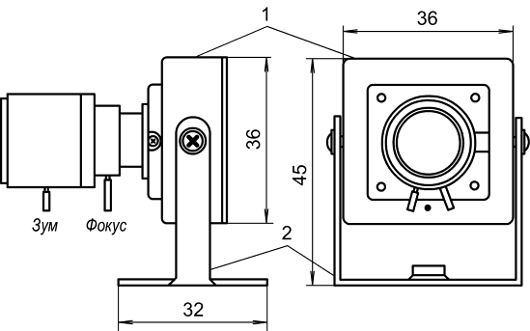

* все размеры в мм



• Монтаж изделия должен производиться только специалистами, имеющими соответствующую квалификацию.

• Не рекомендуется устанавливать камеру в местах, где возможно попадание на объектив прямых солнечных лучей, повышенного испарения или парообразования, загазованных или сильно запылённых местах, местах с повышенной вибрацией.

• Напряжение питания должно соответствовать указанному в настоящем паспорте. При питании

изделия постоянным напряжением, необходимо использовать стабилизированный источник питания и соблюдать полярность подключения выводов.

• Защита изделия от повреждения высоким напряжением (грозовых разрядов и высоковольтных импульсных наводок) эффективна только в случае правильного заземления изделия, а также всего оборудования, к которому изделие подключается (регистраторы, трансмиттеры и т. п.), в соответствие со стандартом ГОСТ Р 50571.21, ГОСТ Р 50571.22.

• Запрещается использование “нуля” сети вместо заземления.

• Корпус видеокамеры не должен иметь электрической связи с общим проводом.

• Камера по возможности должна быть максимально близко расположена к трансмиттеру, регистратору или монитору наблюдения, особенно при наличии источников сильных помех.

• При использовании нескольких видеокамер, желательно чтобы между ними не было гальванической связи, т.е. каждый источник сигнала должен иметь свой блок питания, либо применяется гальваническая развязка.



• Определить место установки видеокамеры в соответствие с правилами монтажа изделия.

• В зависимости от типа поверхности, на которую осуществляется монтаж камеры, подготовить монтажные отверстия в данной поверхности.

• Извлечь из упаковки камеру (1) в сборе с кронштейном (2).

• Установить кронштейн (2) на заранее подготовленные отверстия и прикрутить к поверхности через монтажные отверстия в его основании.

• Сориентировать камеру (1) в нужном направлении и зафиксировать ее положение, затянув болты фиксации, крепящие камеру (1) к кронштейну (2).

• Произвести настройку вариофокального объектива на необходимое фокусное расстояние ручками “зум” и “фокус”.

• Вставить шнур питания и видео в разъём, расположенный на задней части камеры (1).

• Подключить соответственно разъемы питания и видео, с соблюдением полярности, так как указано на схеме подключения ниже:

схема подключения камеры

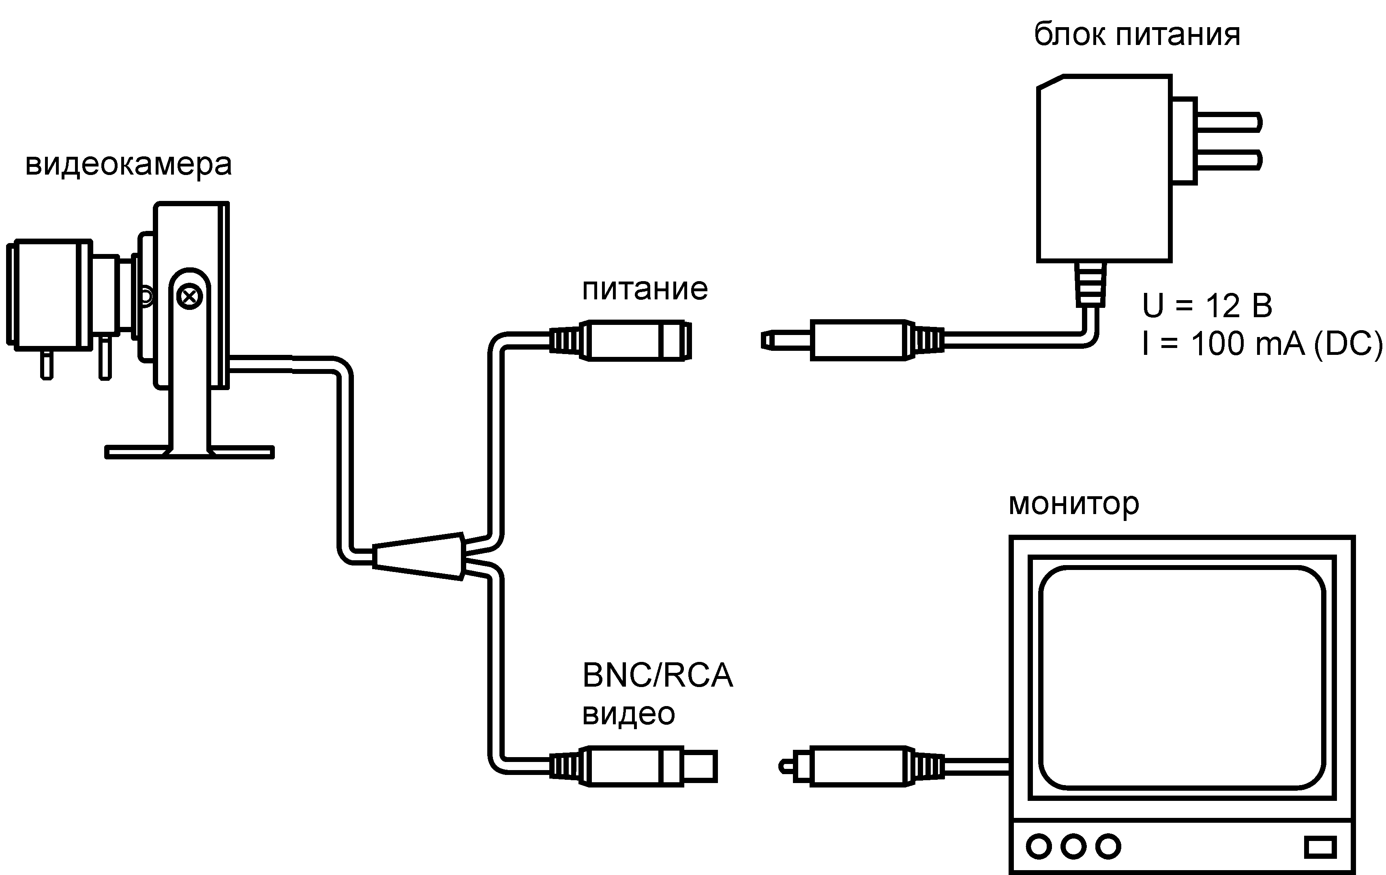





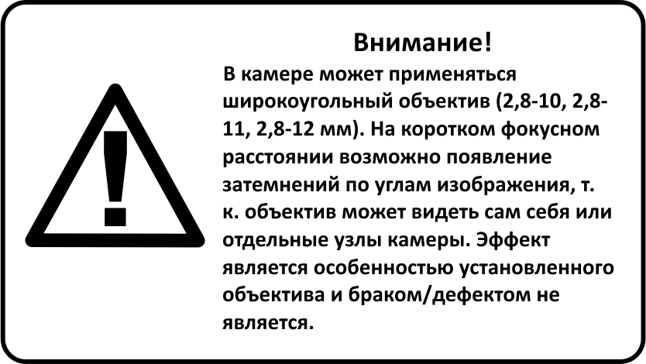

• Убедиться в том, что в процессе установки объектив камеры сохранил свою целостность и чистоту, в случае загрязнения очистить его с помощью безворсовой салфетки или куска ткани.



• Транспортировка изделия в транспортной таре разрешается любым видом крытого транспорта (в железнодорожных вагонах, в закрытых автомашинах, герметизированных отсеках самолетов, трюмах судов и т. п.) на любое расстояние, при условии крепления тары с упакованными изделиями к кузову транспортного средства с целью предохранения ее от смещений, соударений, а также при условии исключения непосредственного воздействия атмосферных осадков.

• Погрузка и выгрузка коробок с изделиями должна проводиться со всеми мерами предосторожности, исключающими удары и повреждения коробок.

• Температура окружающей среды при транспортировке может составлять от -60°С до +70°С.

• Хранение видеокамеры допускается в упаковке изготовителя на стеллажах в закрытом неотапливаемом помещении с атмосферой типа II, в соответствии с ГОСТ 15150-69 не более 1 года, при температуре -50°С до +40°С и относительной влажности воздуха до 50%.



Изделие признано годным к эксплуатации и полностью соответствует требованиям нормативных документов: ГОСТ Р 51558-2000 «Системы охранные телевизионные», ГОСТ Р 50009-2000,ГОСТ Р 51317.3.2-2006, ГОСТ Р 51317.3.3-2008 «Совместимость технических средств электромагнитная», ТУ4372-002-4899870-2005 «Устойчивость к электромагнитным помехам технических средств».

Отметки отдела технического контроля качества (ОТК) SpezVision:

**02.07.2014**

______________________________

дата

______________________________

проверил

______________________________

дополнительные отметки



______________________________

______________________________

______________________________

______________________________

______________________________



**Паспорт**

Видеокамера миниатюрная

VC-EG670V2

**www.spezvision.ru**

**Произведено: ООО «Инновация»**

394062, Россия, г. Воронеж,

ул. Смирнова, д.8а

тел. +7 (473) 270-65-08

Сертификат соответствия

РОСС RU.АГ37.В20722



**АГ 37**